Ngày soạn:…/…/… Trường THPT Nguyễn Huệ
Ngày dạy:…/…/… Giáo viên dạy : Đào Xuân Tiến

TIẾT 28-29

BÀI 11: VĂN MINH CHĂM-PA, VĂN MINH PHÙ NAM
(2 tiết)

I. MỤC TIÊU
1. Về kiến thức
Sau bài học này, HS sẽ:
– Biết sưu tầm và sử dụng tư liệu lịch sử để tìm hiểu về văn minh Champa , văn mình Phù Nam.
– Phân tích được cơ sở hình thành văn minh Champa, văn mình Phù Nam.
-Trình bày được những thành tựu tiêu biểu của văn minh Chăm-pa; văn minh Phù Nam về đời sống vật chất, đời sống tinh thần, tổ chức xã hội và Nhà nước.
2. Năng lực
- Năng lực chung:
- Tự chủ và tự học: thông qua sưu tầm và sử dụng tư liệu lịch sử để nhận thức được giá trị trường tồn của các nền văn minh cổ trên đất nước Việt Nam.
- Giao tiếp và hợp tác: thông qua việc sử dụng ngôn ngữ, làm việc nhóm, trao đổi, thảo luận để có ý thức trách nhiệm trong việc góp phần bảo tồn các di sản văn hóa của dân tộc.
- Năng lực lịch sử:
- Tìm hiểu lịch sử: Thông qua khai thác hình ảnh, lược đồ và đọc thông tin, tư liệu để nêu được cơ sở hình thành nền văn minh Chăm-pa, văn minh Phù Nam.
- Nhận thức và tư duy lịch sử: Thông qua việc tìm hiểu hình ảnh minh họa để trình bày được những thành tựu tiêu biểu của văn minh Chăm-pa, văn minh Phù Nam về đời sống vật chất, đời sống tinh thần, tổ chức xã hội và nhà nước.
3. Phẩm chất
- Ý thức trân trọng truyền thống lao động cần cù, sáng tạo của cộng đồng các dân tộc trên đất nước Việt Nam.
- Có trách nhiệm trong việc góp phần bảo tồn các di sản văn hóa của dân tộc.
II. THIẾT BỊ DẠY HỌC VÀ HỌC LIỆU
1. Đối với giáo viên
- SGK, SGV, SBT Lịch sử 10, Giáo án.
- Tư liệu, tranh ảnh có liên quan đến bài học.
- Đoạn phim, video (nếu có).
- Phiếu học tập, giấy A0, bảng phụ,...
- Máy tính, máy chiếu (nếu có).
2. Đối với học sinh
- SGK, SBT Lịch sử 10.
- Tranh ảnh, tư liệu sưu tầm liên quan đến bài học Văn minh Chăm-pa, văn minh Phù Nam.
III. TIẾN TRÌNH DẠY HỌC
A. HOẠT ĐỘNG KHỞI ĐỘNG
a. Mục tiêu: Tạo tâm thế cho HS, giúp HS ý thức được trách nhiệm học tập, hứng thú với bài học mới.
b. Nội dung: GV cho HS xem đoạn phim tư liệu về Thánh địa Mỹ Sơn (Quảng Nam) và đặt câu hỏi: “Đoạn phim tư liệu phản ánh những nội dung gì về di tích lịch sử Thánh địa Mỹ Sơn?”.
c. Sản phẩm: Câu trả lời của HS về nội dung về di tích lịch sử Thánh địa Mỹ Sơn được phản ánh trong đoạn phim tư liệu.
d. Tổ chức thực hiện:
Bước 1: GV chuyển giao nhiệm vụ học tập
- GV trình chiếu cho HS xem đoạn phim tư liệu về di tích Thánh địa Mỹ Sơn (Quảng Nam): https://www.youtube.com/watch?v=SfZRQsrpL2w
- GV yêu cầu HS trả lời câu hỏi: Đoạn phim tư liệu phản ánh những nội dung gì về di tích lịch sử Thánh địa Mỹ Sơn?
- GV hướng dẫn HS thực hiện: địa điểm, thời gian xây dựng, quần thể gồm có những di tích gì, phong cách nghệ thuật của hệ thống đền tháp, tượng điêu khắc, hoa văn trang trí,...
Bước 2: HS tiếp nhận, thực hiện nhiệm vụ học tập
- HS xem đoạn phim tư liệu, nêu những nội dung mà đoạn phim tư liệu phản ánh.
- GV hướng dẫn, hỗ trợ HS (nếu cần thiết).
Bước 3: Báo cáo kết quả hoạt động, thảo luận
- GV mời đại diện HS trình bày nội dung về di tích lịch sử Thánh địa Mỹ Sơn được phản ánh trong đoạn phim tư liệu.
+ Thánh địa Mỹ Sơn được biết đến là công trình nổi tiếng của vương quốc Chăm-pa, với rất nhiều đền đài với lối kiến trúc đặc sắc. Hầu hết các công trình kiến trúc, tác phẩm điêu khắc tại Mỹ Sơn đều chịu ảnh hưởng của Ấn Độ giáo.
+ Các tháp đều có hình chóp, biểu tượng của đỉnh Meru thần thánh, nơi cư ngụ của các vị thần Hin-đu. Các vật trang trí là tượng điêu khắc bằng sa thạch hình Makara, vũ nữ Apsara, sư tử, voi,... được xếp khít với nhau và đến ngày nay vẫn chưa có công trình nghiên cứu nào xác định được chất kết dính, hình người, hình thù lên tháp.
+ Do sự tàn phá của chiến tranh mà đến năm 1975, Mỹ Sơn chỉ còn giữ lại được 32 công trình gồm 20 đền tháp là còn giữ được nét kiến trúc ban đầu. Đến ngày 1-12-1999, thánh địa Mỹ Sơn chính thức được UNESCO công nhận là Di sản văn hoá Thế giới. Trải qua bao nhiêu sự thăng trầm của lịch sử, Mỹ Sơn vẫn đứng vững cho đến ngày hôm nay.
- GV mời đại diện HS khác nhận xét, bổ sung, nêu ý kiến (nếu có).
Bước 4: Đánh giá kết quả thực hiện nhiệm vụ học tập
- GV nhận xét, đánh giá, chuẩn kiến thức.
- GV dẫn dắt vào bài học: Văn minh Chăm-pa và văn minh Phù Nam đều có sự đóng góp quan trọng vào văn hóa và lịch sử của dân tộc Việt Nam. Dù có những điểm tương đồng về cơ sở tự nhiên và cơ cở xã hội, hai nền văn minh này lại có những khác biệt đặc trưng về địa lý. Điều này đã tạo nên sự đa dạng và phong phú của văn hóa Việt Nam. Vậy cơ sở nào để dẫn đến sự hình thành nền văn minh Chăm-pa và nền văn minh Phù Nam? Thành tựu tiêu biểu của các nền văn minh đó là gì? Chúng ta sẽ cùng nhau tìm hiểu trong bài học ngày hôm nay – Bài 11: Văn minh Chăm-pa, văn minh Phù Nam.
B. HOẠT ĐỘNG HÌNH THÀNH KIẾN THỨC
Hoạt động 1: Tìm hiểu về văn minh Chăm-pa
a. Mục tiêu: Thông qua hoạt động, HS nêu được cơ sở hình thành và trình bày được những thành tựu tiêu biểu của văn minh Chăm-pa.
b. Nội dung: GV cho HS làm việc theo cặp, đọc thông tin mục 1, tư liệu kết hợp quan sát Hình 2, 3 để trả lời câu hỏi:
- Hãy nêu cơ sở về điều kiện tự nhiên, cơ sở về dân cư và xã hội góp phần hình thành nền văn minh Chăm-pa.
- Trình bày những thành tựu tiêu biểu của nền văn minh Chăm-pa.
c. Sản phẩm học tập: Câu trả lời của HS về cơ sở hình thành và thành tựu tiêu biểu của văn minh Chăm-pa.
d. Tổ chức hoạt động:
HOẠT ĐỘNG CỦA GV - HS | DỰ KIẾN SẢN PHẨM
Bước 1: GV chuyển giao nhiệm vụ học tập  - GV cho HS làm việc theo cặp, đọc thông tin mục 1, tư liệu kết hợp quan sát Hình 2, 3 SGK tr.58-61 để trả lời câu hỏi: Hãy nêu cơ sở về điều kiện tự nhiên, cơ sở về dân cư và xã hội góp phần hình thành nền văn minh Chăm-pa.  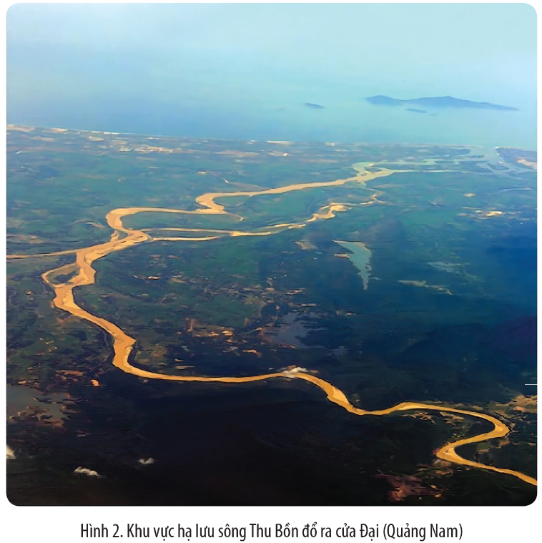  - GV tiếp tục yêu cầu HS thảo luận cặp và thực hiện nhiệm vụ: Trình bày những thành tựu tiêu biểu của nền văn minh Chăm-pa.  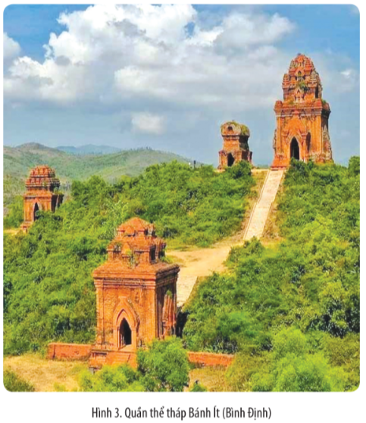  - GV trình chiếu cho HS quan sát hình ảnh, video về thành tựu tiêu biểu của văn minh Chăm-pa: Đính kèm dưới Hoạt động 1.  Bước 2: HS tiếp nhận, thực hiện nhiệm vụ  - HS làm việc theo cặp, đọc thông tin, quan sát hình ảnh để thực hiện nhiệm vụ.  - GV quan sát, hướng dẫn, hỗ trợ HS (nếu cần thiết).  Bước 3: Báo cáo kết quả hoạt động, thảo luận  - GV mời đại diện HS trình bày về cơ sở hình thành và thành tựu tiêu biểu của văn minh Chăm-pa.  - GV mời đại diện HS nhận xét, bổ sung ý kiến (nếu có).  Bước 4: Đánh giá kết quả thực hiện nhiệm vụ học tập  - GV nhận xét, đánh giá quá trình HS thực hiện nhiệm vụ.  - GV kết luận nội dung Văn minh Chăm-pa.  - GV chuyển sang nội dung mới. | 1. Tìm hiểu về văn minh Chăm-pa  a. Cơ sở hình thành  * Về điều kiện tự nhiên:  - Hình thành trên vùng duyên hải và một phần cao nguyên miền Trung Việt Nam ngày nay.  - Địa hình đan xen khu vực cao nguyên với đồng bằng nhỏ hẹp.  - Những cánh đồng màu mỡ ven sông Thu Bồn.  Tạo điều kiện thuận lợi cho định cư và canh tác nông nghiệp của cư dân.  - Đường bờ biển dài.  Trở thành nơi tiếp nhận nhiều luồng di cư, tiếp xúc và giao lưu văn hóa từ bên ngoài, đặc biệt là ảnh hưởng của văn hóa Ấn Độ.  * Về dân cư:  - Cư dân bản địa sinh sống lâu đời ở vùng duyên hải và một phần cao nguyên miền Trung là những người nói tiếng Môn cổ.  - Có sự xuất hiện của cư dân nói tiếng Mã Lai – Đa Đảo.  Nhóm cư dân này cộng cư với nhau và là chủ nhân đầu tiền của văn minh Chăm-pa.  * Về xã hội:  - Nhiều tầng lớp khác nhau như tăng lữ, quý tộc, thủ công, dân nghèo,...  - Sự khác biệt giữa các tầng lớp thể hiện ở uy quyền, nhà ở, trang phục, điều kiện sinh hoạt.  - Bộ phận tăng lữ, quý tộc nắm quyền thống trị, chi phối đời sống chính trị, kinh tế, văn hóa.  b. Thành tựu tiêu biểu  * Về tổ chức xã hội và Nhà nước:  - Tổ chức xã hội:  + Sinh sống trong các làng xóm, duy trì quan hệ cộng đồng và thân tộc.  + Từng gia đình nhận ruộng đất cày cấy và thực hiện nghĩa vụ nộp thuế khóa, lao dịch với nhà nước.  - Nhà nước:  + Ra đời vào khoảng thế kỉ II, được tổ chức theo thể chế quân chủ chuyên chế.  + Đứng đầu là vua, giúp việc cho vua là quan lại trung ương và địa phương.  + Chia thành nhiều châu, huyện, làng.  * Về kinh tế:  - Nông nghiệp có trồng lúa nước, chăn nuôi gia súc, đánh cá.  - Thủ công nghiệp tiêu biểu là nghề dệt, làm gốm,...  - Trao đổi hàng hóa với một số quốc gia hải đảo.  * Về đời sống vật chất:  - Lương thực, thực phẩm: gạo nếp, gạo tẻ, các loại kê, đậu,...  - Trang phục: nam, nữ thường quấn vải từ lưng trở xuống, tai đeo trang sức.  - Nơi ở: Vua ở trong lầu cao, dân ở nhà sàn dựng bằng gỗ.  - Phương tiện đi lại: thuyền loại hai đầu nhọn, có cánh buồm, phần đầu lái và mũi thuyền uốn cong.  - Kĩ thuật làm đồ gốm và xây dựng đền tháp: phát triển, đa dạng như trang trí kiến trúc đền tháp, gốm tráng men,...  * Về đời sống tinh thần:  - Chữ viết: ra đời trên cơ sở tiếp thu chữ Phạn và dần được sử dụng phổ biến trên các văn bia.  - Văn học: dân gian thần thoại hy lạp, truyền thuyết,... và văn viết cùng song hàng tồn tại.  - Tôn giáo:  + Chịu ảnh hưởng của tôn giáo Ấn Độ.  + Sùng bái các vị thần Hin-đu giáo như thần Bra-ma, Vít-xnu,...  + Phật giáo được truyền bá rộng rãi.  - Âm nhạc và ca múa:  + Phát triển các loại nhạc cụ như đàn cầm, trông, kèn,...  + Kiểu múa đặc biệt như điệu múa Áp-sa-ra trong cung đình, đền, miếu,...  - Tư duy thẩm mĩ và sự sáng tạo: thể hiện qua các công trình kiến trúc, điêu khắc, chế tác đồ trang sức,...
HÌNH ẢNH, VIDEO VỀ THÀNH TỰU TIÊU BIỂU
CỦA VĂN MINH CHĂM-PA
* Hình ảnh về thành tựu tiêu biểu của văn minh Chăm-pa
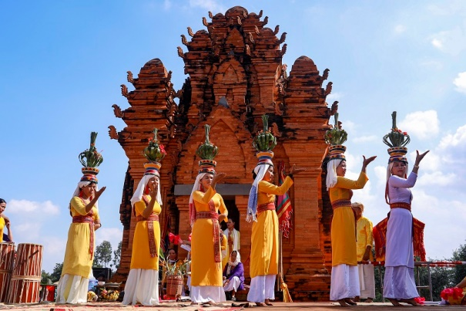  Lễ hội Ka-te được người Chăm theo  Hin-đu giáo tổ chức tại tháp Pô Sa I-nư (Ninh Thuận) | 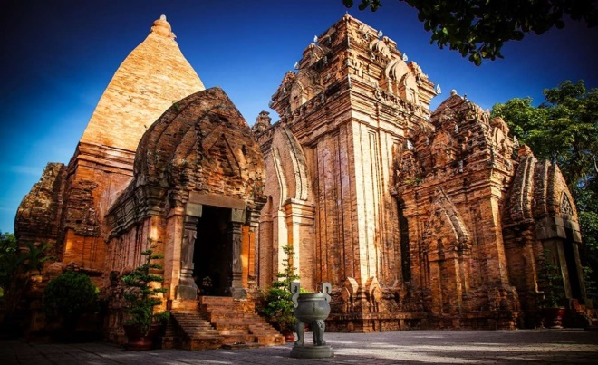  Tháp Bà Pô Na-ga  tại Nha Trang (Khánh Hòa)
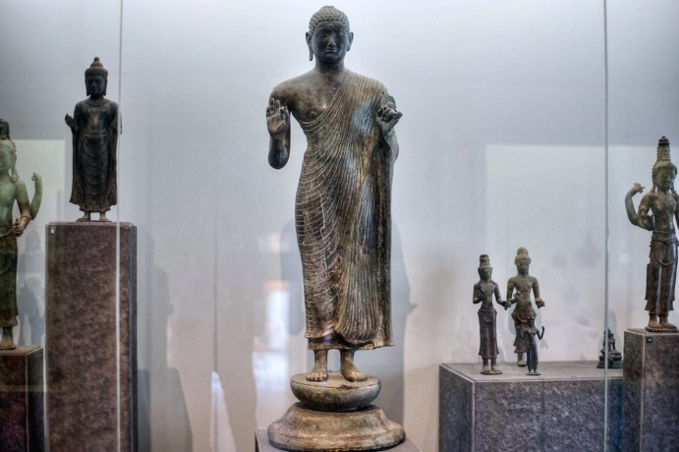  Tượng Phật Đồng Dương  (Quảng Nam) | 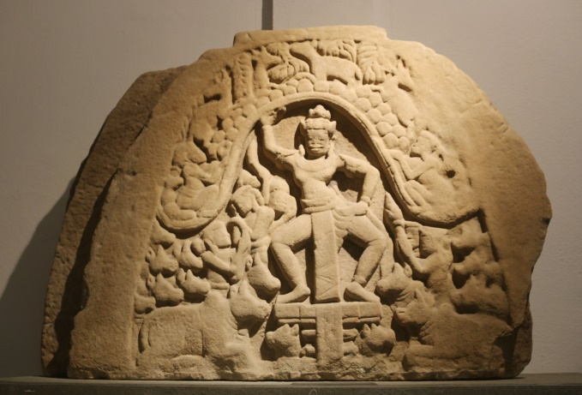  Phù điêu Krít-na Gô-va-ha-na  Khương Mỹ (Quảng Nam)
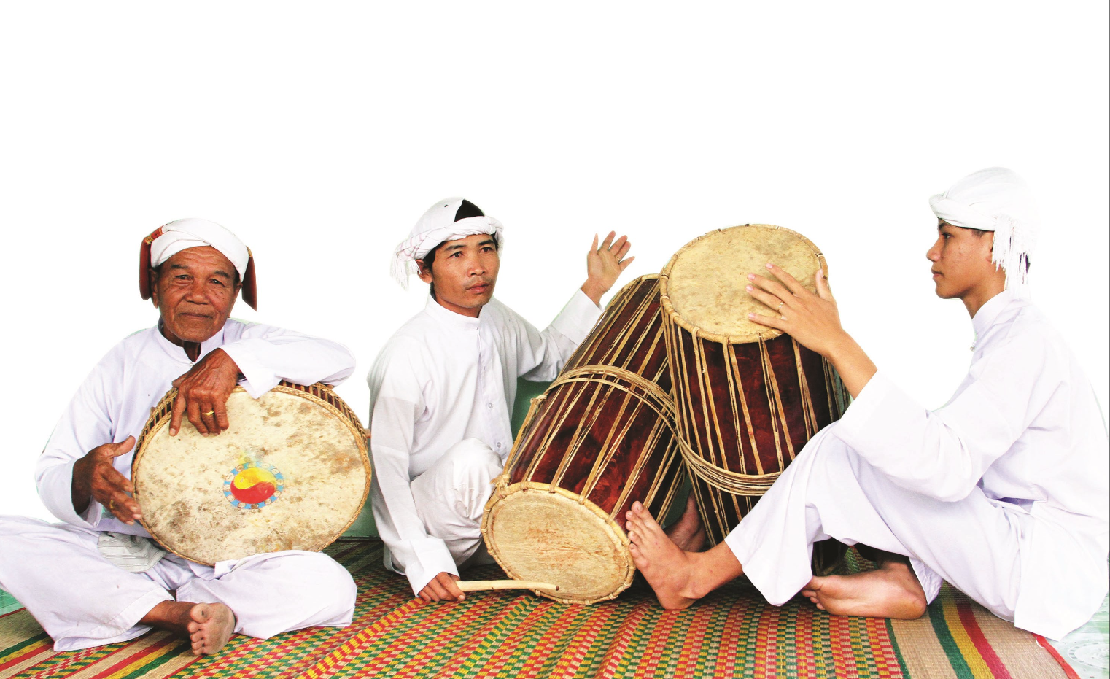  Trống mặt da Paranưng | 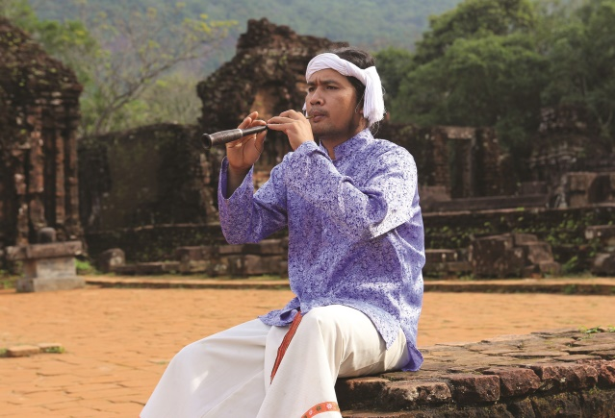  Kèn Saranai
* Video về thành tựu tiêu biểu của văn minh Chăm-pa
+ Kiến trúc, điêu khắc Chăm:
https://youtu.be/3_b07FKFgUY?si=WmW5NvVXDI5nKkrB (0:42 – 13:21)
+ Đời sống văn hóa, tín ngưỡng cho đồng bào Chăm theo đạo Islam:
https://youtu.be/xeQzQqz9NCE?si=2Xs_j817V2sEIdms (0:39 – 6:07)
Hoạt động 2: Tìm hiểu về văn minh Phù Nam
a. Mục tiêu: Thông qua hoạt động, HS nêu được cơ sở hình thành và trình bày được những thành tựu tiêu biểu của văn minh Phù Nam.
b. Nội dung: GV cho HS làm việc theo nhóm, đọc thông tin mục 2, tư liệu kết hợp quan sát Hình 4 – Hình 7 để hoàn thành Phiếu học tập số 1 và trả lời các câu hỏi:
- Nêu thành tựu tiêu biểu về tổ chức xã hội và nhà nước của nền văn minh Phù Nam.
- Nêu thành tựu tiêu biểu về hoạt động kinh tế của nền văn minh Phù Nam.
- Nêu thành tựu tiêu biểu về đời sống vật chất của nền văn minh Phù Nam.
- Nêu thành tựu tiêu biểu về đời sống tinh thần của nền văn minh Phù Nam.
c. Sản phẩm học tập: HS hoàn thành Phiếu học tập số 1 và nêu thành tựu tiêu biểu của văn minh Phù Nam.
d. Tổ chức hoạt động:
HOẠT ĐỘNG CỦA GV - HS | DỰ KIẾN SẢN PHẨM
Bước 1: GV chuyển giao nhiệm vụ học tập  - GV chia HS cả lớp thành 4 nhóm.  - GV yêu cầu HS làm việc theo nhóm, đọc thông tin mục 2a, tư liệu SGK tr.61, 62 và hoàn thành Phiếu học tập số 1:  PHIẾU HỌC TẬP SỐ 1  - GV hướng dẫn HS khai thác mục Em có biết SGK tr.62 để thấy được điều kiện tự nhiên thuận lợi đã góp phần hình thành nền nền văn minh Phù Nam.  - GV tiếp tục yêu cầu HS làm việc theo nhóm, đọc thông tin mục 2b, quan sát Hình 4 – Hình 7 SGK tr.61-64 và thực hiện nhiệm vụ:  + Nhóm 1: Nêu thành tựu tiêu biểu về tổ chức xã hội và nhà nước của nền văn minh Phù Nam.  + Nhóm 2: Nêu thành tựu tiêu biểu về hoạt động kinh tế của nền văn minh Phù Nam.  + Nhóm 3: Nêu thành tựu tiêu biểu về đời sống vật chất của nền văn minh Phù Nam.  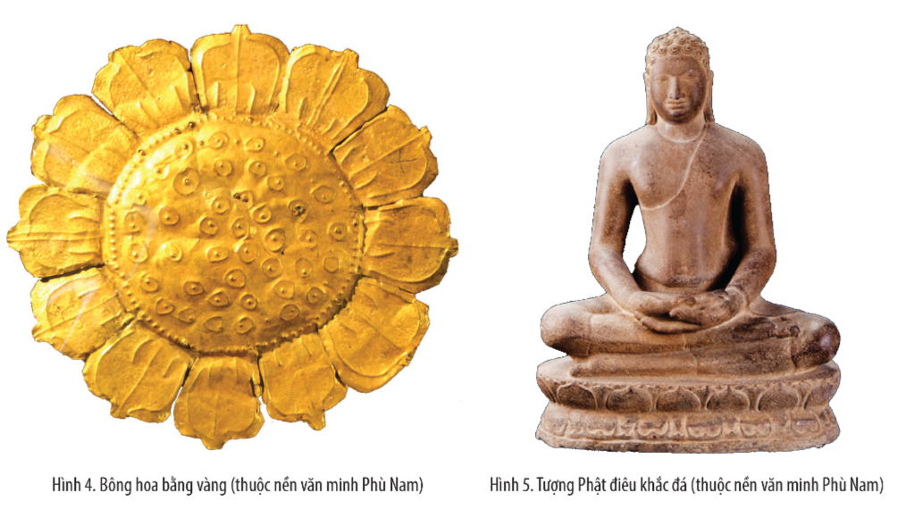  + Nhóm 4: Nêu thành tựu tiêu biểu về đời sống tinh thần của nền văn minh Phù Nam.  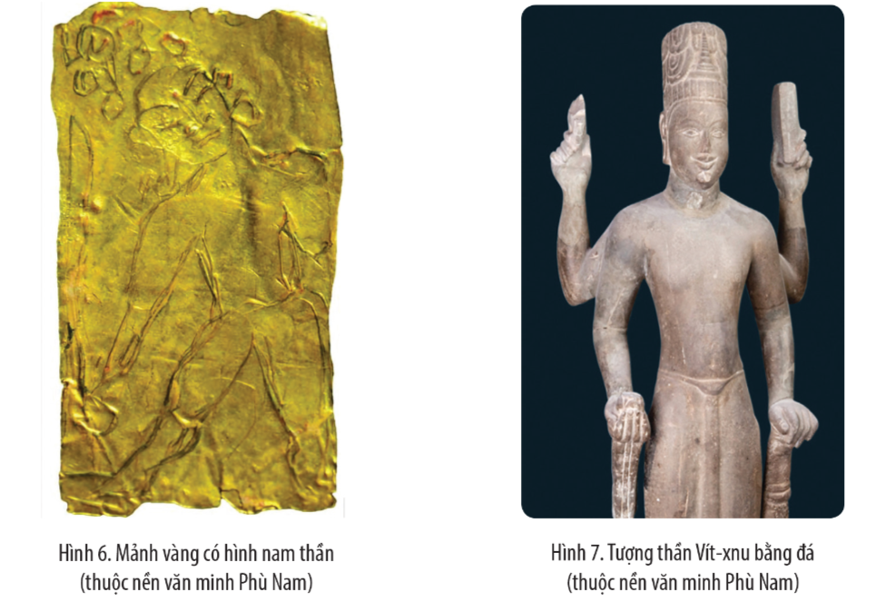  - GV trình chiếu cho HS quan sát hình ảnh, video về thành tựu tiêu biểu của văn minh Phù Nam: Đính kèm dưới Hoạt động 2.  Bước 2: HS tiếp nhận, thực hiện nhiệm vụ  - HS làm việc theo nhóm, đọc thông tin, quan sát hình ảnh để thực hiện nhiệm vụ.  - GV quan sát, hướng dẫn, hỗ trợ HS (nếu cần thiết).  Bước 3: Báo cáo kết quả hoạt động, thảo luận  - GV mời đại diện HS trình bày về cơ sở hình thành và thành tựu tiêu biểu của văn minh Phù Nam.  - GV mời đại diện HS nhận xét, bổ sung ý kiến (nếu có).  Bước 4: Đánh giá kết quả thực hiện nhiệm vụ học tập  - GV nhận xét, đánh giá quá trình HS thực hiện nhiệm vụ.  - GV kết luận nội dung Văn minh Phù Nam.  - GV chuyển sang nội dung mới. | 2. Tìm hiểu về văn minh Phù Nam  a. Cơ sở hình thành  Đính kèm dưới Hoạt động 2.  b. Thành tựu tiêu biểu  * Về tổ chức xã hội và Nhà nước:  - Tổ chức xã hội:  + Sinh sống chủ yếu trong các xóm, làng (phum, sóc).  + Quan hệ lỏng lẻo và bị chia cắt bởi rừng rậm, đầm lầy.  - Nhà nước:  + Ra đời vào khoảng thế kỉ I.  + Tổ chức theo thể chế quân chủ chuyên chế, vua là người đứng đầu có quyền lực tối cao.  + Nơi tập hợp của nhiều tiểu quốc.  + Giúp việc cho vua là hệ thống quan lại, tăng lữ.  * Về kinh tế:  - Trung tâm thương mại lớn của khu vực.  - Nông nghiệp trồng lúa nước và đánh bắt hải sản phát triển.  - Thủ công nghiệp đa dạng với các nghề làm muối, dệt, kim hoàn,...  * Về đời sống vật chất:  - Lương thực, thực phẩm: là lúa gạo và các loại rau, củ, quả; thực phẩm từ chăn nuôi gia súc, gia cầm,....  - Trang phục:  + Dân nghèo dùng vải may quần áo, nhà giàu dùng tơ lụa, gấm.  + Phổ biến lá áo chui đầu hoặc ở trần, dùng vải quấn làm váy.  + Đi chân đất hoặc đi dép bằng gỗ cây bao hương, vua đi dép bằng ngà voi.  + Đeo trang sức làm bằng đá quý, thủy tinh, vàng, bạc,...  - Nhà ở: nhà sàn bằng gỗ.  - Phương tiện di chuyển: thuyền bè trên kênh rạch, sông, biển.  * Về đời sống tinh thần:  - Chữ viết:  + Sử dụng chữ viết từ sớm.  + Có loại giống chữ Hán, có loại giống chữ Phạn.  + Khắc trên bia đá, trên vàng thể hiện tính bác học và trình độ uyên thâm của người viết.  - Tín ngưỡng, tôn giáo:  + Hin-đu giáo, Phật giáo được tôn sùng.  + Ba vị thần được thờ phổ biến là Bra-ma, Vít-xnu, Si-va.  + Dân gian còn có tín ngưỡng sùng bái núi thiêng và nàng công chúa rắn.  - Tư duy thẩm mĩ: phát triển ở trình độ khá cao, thể hiện qua:  + Kĩ thuật chế tác đồ trang sức.  + Kĩ huật dệt vải.  + Làm gốm.  + Điêu khắc, kiến trúc.
  1. Điều kiện tự nhiên
  - Vị trí địa lí
  - Sông ngòi
  - Địa hình
  2. Dân cư và xã hội
HÌNH ẢNH, VIDEO VỀ THÀNH TỰU TIÊU BIỂU
CỦA VĂN MINH PHÙ NAM
* Hình ảnh về thành tựu tiêu biểu của văn minh Phù Nam
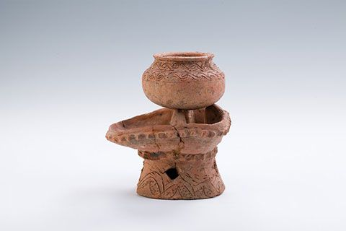  Nồi và cà rằng (bếp đun) bằng đất nung – một trong những hiện vật tiêu biểu của văn hóa tiền Óc Eo | 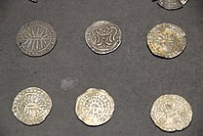  Một số đồng tiền thuộc Óc Eo
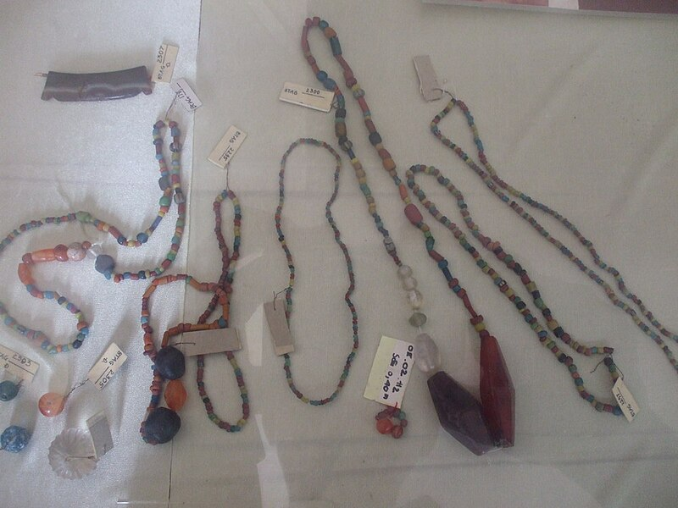  Trang sức của cư dân Phù Nam | 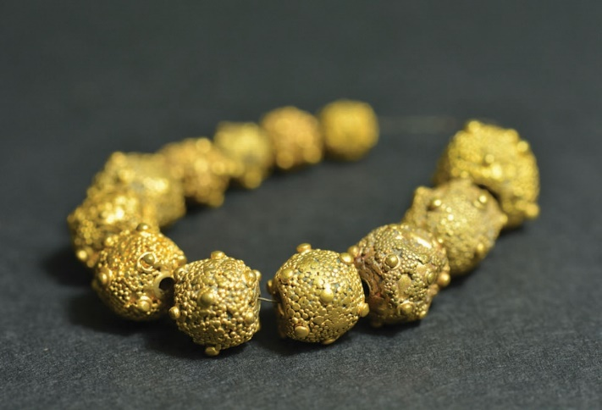  Chuỗi hạt
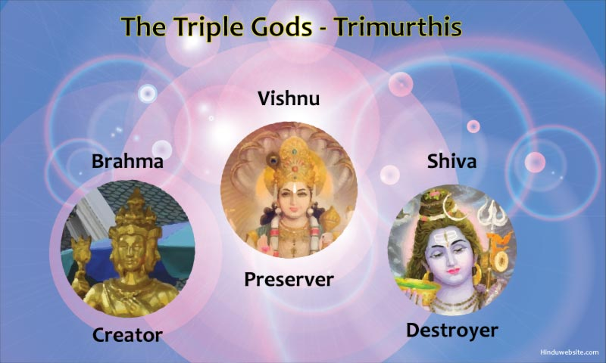  Ba vị thần được thờ là  Bra-ma, Vít-xnu, Si-va | 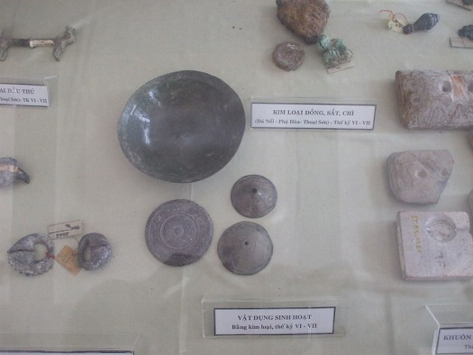  Vật dụng sinh hoạt  của cư dân Phù Nam
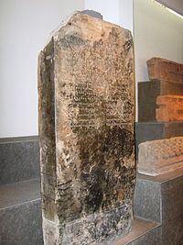  Bia đá cổ được tạo tác vào thời Phù Nam (khoảng thế kỉ II - III),  được tìm thấy ở Đồng Tháp | 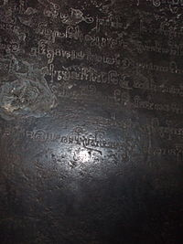  Một trong hai tấm bia đá cổ  ở chùa Linh Sơn (Ba Thê),  có khắc chữ viết của người Phù Nam
* Video về thành tựu tiêu biểu của văn minh Phù Nam
+ Đời sống của cư dân, các di tích, di sản văn hoá Phù Nam:
https://youtu.be/EfO16SWkhh0?si=PjsRxieUY2c8nzd6 (0:00 – 3:39)
+ Vương Quốc Phù Nam – “Bá Chủ” Đông Nam Á Một Thời:
https://youtu.be/8Y7kyOD5SMk?si=hskygdwrv25ccqj6
PHIẾU HỌC TẬP SỐ 1
1. Điều kiện tự nhiên
- Vị trí địa lí | - Hình thành trên lưu vực châu thổ sông Cửu Long.  - Giáp biển.  Có nhiều địa điểm thuận lợi cho việc tránh bão, neo đậu thuyền bè của các thương nhân.  Cư dân Phù Nam sớm có điều kiện giao lưu với nền văn minh của nhiều quốc gia khác, đặc biệt là nền văn minh Ấn Độ.
- Sông ngòi | - Hệ thống sông ngòi, kênh rạch chằng chịt đổ ra biển.
- Địa hình | - Khu vực thấp, nguồn nước dồi dào.  Thuận lợi cho canh tác nông nghiệp trồng lúa nước.
2. Dân cư và xã hội
- Dân cư:
+ Chủ nhân của văn minh Phù Nam chủ yếu là cư dân bản địa (người Môn cổ) kết hợp
với một bộ phận cư dân đên từ bên ngoài.
+ Họ cùng nhau thiết lập quốc gia mới làm chủ nền văn minh Phù Nam.
- Xã hội:
+ Phân biệt giữa người giàu và người nghèo, giữa tầng lớp thống trị và bị trị.
+ Vua, tăng lữ, quý tộc chi phối đời sống xã hội.
+ Thương nhân có vai trò quan trọng trong nền kinh tế.
+ Nông dân, thợ thủ công và một bộ phận nô lệ là bộ phận bị trị và là nguồn lao động chính.

C. HOẠT ĐỘNG LUYỆN TẬP
a. Mục tiêu: Thông qua hoạt động, HS củng cố kiến thức đã học về văn minh Chăm-pa, văn minh Phù Nam.
b. Nội dung:
- GV cho HS trả lời nhanh một số câu hỏi trắc nghiệm về Văn minh Chăm-pa, văn minh Phù Nam.
- GV yêu cầu HS trả lời câu hỏi phần Luyện tập SGK tr.64.
- HS vận dụng kiến thức đã học để trả lời câu hỏi.
c. Sản phẩm: HS trả lời câu hỏi trắc nghiệm, làm các bài tập phần Luyện tập và chuẩn kiến thức của GV.
d. Tổ chức hoạt động:
Nhiệm vụ 1: Trả lời câu hỏi trắc nghiệm
Bước 1: GV chuyển giao nhiệm vụ học tập
- GV trình chiếu cho HS trả lời một số câu hỏi trắc nghiệm:
Câu 1. Nền văn minh Chăm-pa được hình thành ở khu vực nào của Viẹt Nam hiện nay?
A. Vùng duyên hải và một phần cao nguyên miền Trung.
B. Các tỉnh vùng đồng bằng Bắc Bộ và Bắc Trung Bộ.
C. Toàn bộ các tỉnh vùng duyên hải miền Trung.
D. Vùng ven biển Nam Trung Bộ và các tỉnh Nam Bộ.
Câu 2. Điều kiện tự nhiên nào sau đây không phải là cơ sở hình thành của nền văn minh Chăm-pa?
A. Phù sa sông Thu Bồn tạo nên những cánh đồng phì nhiêu, màu mỡ.
B. Khí hậu ôn đới mát mẻ quanh năm, thuận lợi cho trồng cây công nghiệp.
C. Địa hình đan xen khu vực cao nguyên với đồng bằng nhỏ hẹp.
D. Bờ biển dài tạo điều kiện để giao lưu, tiếp xúc với các nền văn minh bên ngoài.
Câu 3. Cơ sở dân cư của nền văn minh Chăm-pa là
A. những người nói tiếng Thái và tiếng Môn – Khơ-me.
B. sự hòa hợp giữa người Lạc Việt và người Âu Việt.
C. những người nói tiếng Môn cổ và một bộ phận cư dân nói tiếng Mã Lai – Đa Đảo.
D. cư dân nổi tiếng Mã Lai – Đa Đảo với cư dân đến từ bên ngoài.
Câu 4. Nền văn minh Phù Nam được hình thành ở khu vực nào của Việt Nam hiện nay?
A. Đồng bằng sông Cửu Long.
B. Các tỉnh vùng đồng bằng Bắc Bộ và Bắc Trung Bộ.
C. Toàn bộ các tỉnh vùng duyên hải miền Trung.
D. Vùng ven biển Nam Trung Bộ.
Câu 5. Văn minh Chăm-pa và văn minh Phù Nam đều chịu ảnh hưởng mạnh mẽ cỉa văn minh
A. Trung Hoa. | B. Ấn Độ. | C. Ai Cập. | D. Hy Lạp.
Bước 2: HS tiếp nhận, thực hiện nhiệm vụ
- HS vận dụng kiến thức đã học để trả lời câu hỏi.
- GV hướng dẫn, hỗ trợ HS (nếu cần thiết).
Bước 3: Báo cáo kết quả đánh giá hoạt động, thảo luận
- GV mời đại diện HS trả lời câu hỏi:
Câu | 1 | 2 | 3 | 4 | 5
Đáp án | A | B | C | A | B
- GV mời đại diện HS khác nhận xét, nêu ý kiến (nếu có đáp án khác).
Bước 4: Đánh giá kết quả, thực hiện nhiệm vụ học tập
- GV đánh giá, nhận xét, chốt đáp án.
- GV chuyển sang nhiệm vụ mới.
Nhiệm vụ 2: Trả lời câu hỏi phần Luyện tập SGK tr.64
Bước 1: GV chuyển giao nhiệm vụ học tập
- GV giao nhiệm vụ cho HS làm việc cá nhân: Lập bảng so sánh về cơ sở hình thành của nền văn minh Chăm-pa với nền văn minh Phù Nam theo nội dung dưới đây:
Các nền văn minh  So sánh | Văn minh Chăm-pa | Văn minh Phù Nam
Tương đồng
Khác biệt
Bước 2: HS tiếp nhận, thực hiện nhiệm vụ
- HS vận dụng kiến thức đã học về văn minh Chăm-pa và văn minh Phù Nam để hoàn thành bảng so sánh.
- GV quan sát, hướng dẫn, hỗ trợ HS (nếu cần thiết).
Bước 3: Báo cáo kết quả đánh giá hoạt động, thảo luận
- GV mời đại diện HS trình bày bảng:
Các nền văn minh  So sánh | Văn minh Chăm-pa | Văn minh Phù Nam
Tương đồng | - Đều sinh sống ở gần những con sông lớn.  - Có vị trí tiếp giáp với biển, thuận lợi giao lưu, buôn bán.  - Cư dân chủ yếu là dân bản địa.  - Phát triển canh tác nông nghiệp thuận lợi.  - Sớm có điều kiện giao lưu với văn hóa từ bên ngoài, đặc biệt là ảnh hưởng từ Ấn Độ.  - Cư dân bản địa sinh sống lâu đời kết hợp với một bộ phận dân cư từ bên ngoài.
Khác biệt | - Điều kiện tự nhiên:  + Hình thành trên vùng duyên hải và một phần cao nguyên miền Trung Việt Nam ngày nay.  + Địa hình đan xen khu vực cao nguyên với đồng bằng nhỏ hẹp.  - Dân cư: Cư dân bản địa sinh sống lâu đời nói tiếng Mông Cổ và nói tiếng Mã Lai - Đa Đảo. | - Điều kiện tự nhiên:  + Hình thành trên lưu vực châu thổ sông Cửu Long.  + Địa hình khu vực thấp, nguồn nước dồi dào thuận lợi cho canh tác nông nghiệp trồng lúa nước.  - Dân cư: Người Môn cổ kết hợp với một bộ phận cư dân đến từ bên ngoài. Họ cùng nhau thiết lập một quốc gia mới.
- GV yêu cầu các HS khác nhận xét, bổ sung, nêu ý kiến bổ sung (nếu có).
Bước 4: Đánh giá kết quả, thực hiện nhiệm vụ học tập
- GV đánh giá, nhận xét, chuẩn kiến thức.
- GV chuyển sang hoạt động mới.
D. HOẠT ĐỘNG VẬN DỤNG
a. Mục tiêu: Thông qua hoạt động, HS liên hệ, vận dụng kiến thức đã học vào cuộc sống thông qua bài tập, tình huống cụ thể.
b. Nội dung: GV yêu cầu HS trả lời câu hỏi phần Vận dụng SGK tr.64; HS vận dụng kiến thức đã học, sưu tầm thông tin, tư liệu, hình ảnh để trả lời câu hỏi.
c. Sản phẩm: HS giới thiệu với bạn học về một di tích thuộc văn minh Chăm-pa hoặc văn minh Phù Nam còn tồn tại đến ngày nay.
d. Tổ chức hoạt động:
Bước 1: GV chuyển giao nhiệm vụ học tập
- GV hướng dẫn HS làm việc cá nhân ở nhà, hoàn thành nội dung Vận dụng (SGK tr.64): Đóng vai hướng dẫn viên du lịch, giới thiệu với bạn học về một di tích thuộc văn minh Chăm-pa hoặc văn minh Phù Nam còn tồn tại đến ngày nay.
- GV hướng dẫn HS thực hiện: tên di tích, thời gian tồn tại, mục đích, đặc điểm, giá trị đối với ngày nay,...
Bước 2: HS tiếp nhận, thực hiện nhiệm vụ
- HS thực hiện nhiệm vụ tại nhà theo hướng dẫn của GV.
- GV hướng dẫn, hỗ trợ HS (nếu cần thiết).
Bước 3: Báo cáo kết quả đánh giá hoạt động, thảo luận
- HS báo cáo kết quả thực hiện nhiệm vụ vào đầu giờ sau.
Bước 4: Đánh giá kết quả, thực hiện nhiệm vụ học tập
- GV đánh giá, nhận xét, chuẩn kiến thức.
- GV kết thúc tiết học.
HƯỚNG DẪN VỀ NHÀ
- Ôn lại kiến thức đã học:
+ Cơ sở hình thành và thành tựu tiêu biểu của văn minh Chăm-pa.
+ Cơ sở hình thành và thành tựu tiêu biểu của văn minh Phù Nam.
- Làm bài tập Bài 11 - Sách bài tập Lịch sử 10.
- Đọc và tìm hiểu trước Bài 12: Cơ sở hình thành và quá trình phát triển của văn minh Đại Việt.

